105年臺南市低碳示範校園標章認證申請佐證資料
臺南市永康區大灣國民小學-資源循環校園標章
3.1.2節約用紙
1. 開會或研習資料利用單槍投影報告
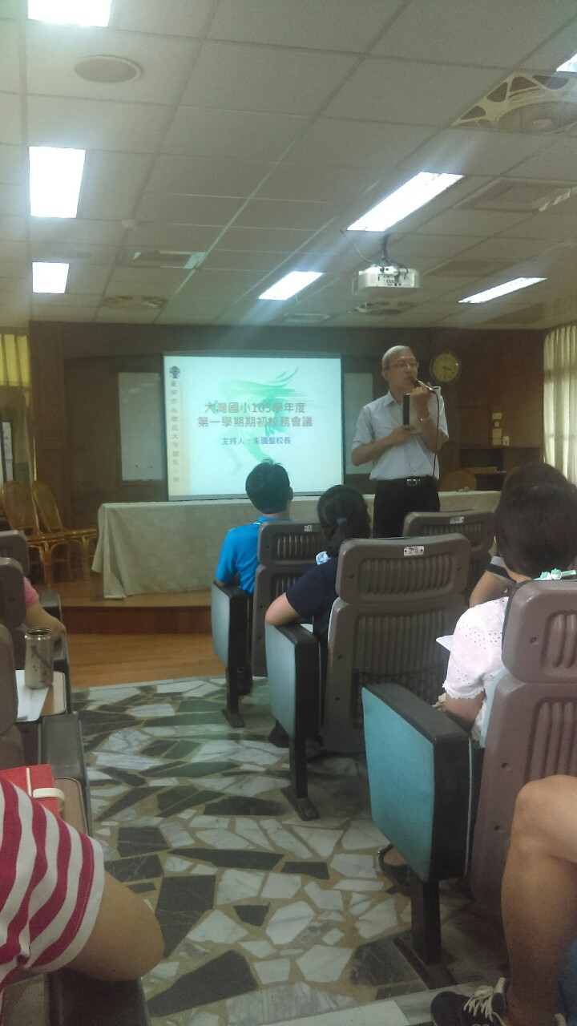

教師研習資料利用單槍投影報告
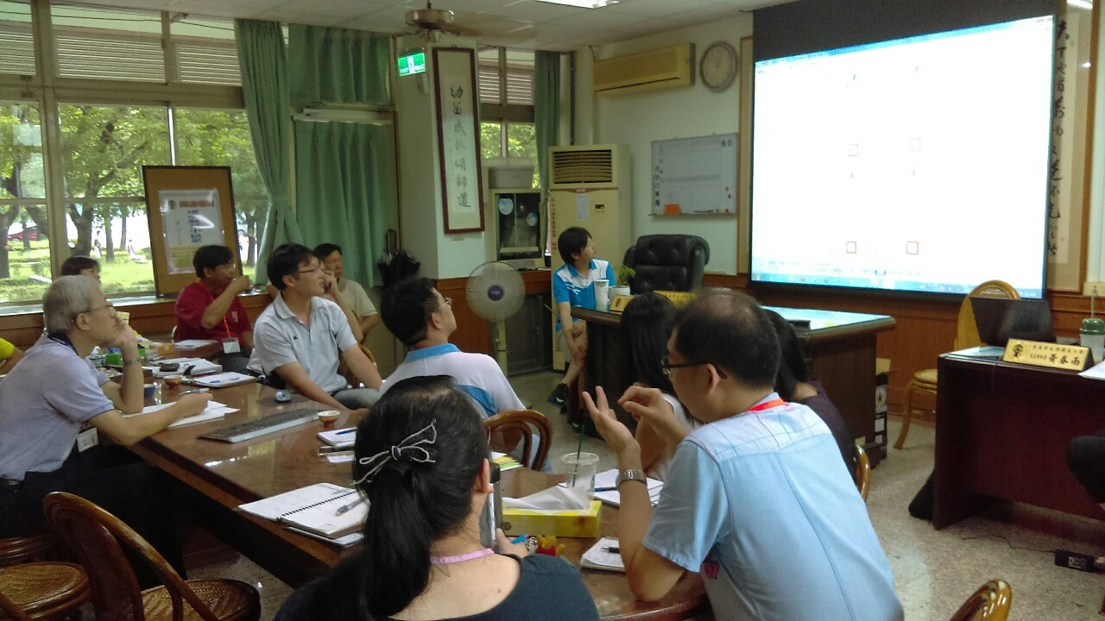

會議資料放置於學校網路硬碟，方便利用單槍投影報告及校內分享

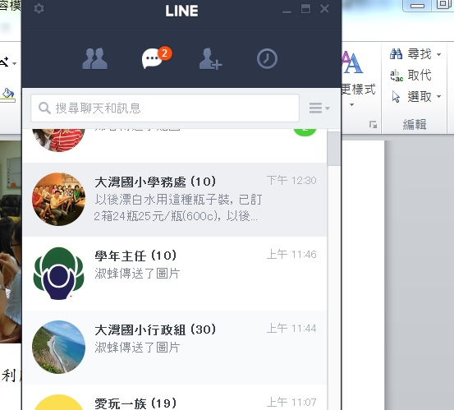
利用通訊軟體傳達相關訊息，減少紙本浪費。

